


Pressemitteilung Kulturlandschaftspreis 2026 23. Juli 2026
Kulturlandschaftspreis 2026: Bürgerengagement zwischen Landwirtschaft, Mühlkanal und Birnenvielfalt
STUTTGART. „Wenn Landwirtschaft auf Leidenschaft trifft…“ ist der Leitspruch eines der diesjährigen Preisträger – Ausdruck der Verbindung von Ökonomie, Ökologie und Idealismus. Familie Rieg aus Bühlerzell lebt diesen Gedanken in beispielhafter Weise. Die Wiederentdeckung und Sanierung eines Mühlkanals in Bad Schussenried – eines fast vergessenen Zeugnisses der Landschafts- und Nutzungsgeschichte ist dem jahrelangen Engagement von Otto Minsch zu verdanken. Ähnlich beispielhaft ist der „Hagellocher Birnenweg“, mit welchem der Dorf- und Kulturverein Tübingen-Hagelloch die ökologische und ortskulturgeschichtliche Bedeutung der Birnbaumvielfalt ins Bewusstsein rückt. Diese drei werden dieses Jahr mit dem Kulturlandschaftspreis 2026 des Schwäbischen Heimatbundes ausgezeichnet. Ein Sonderpreis wird für den Einsatz zum Erhalt von Kleindenkmalen an den Obst- und Gartenbauverein Rulfingen verliehen.
Alle drei Hauptpreisträger – von Schwäbisch Hall über Tübingen bis nach Oberschwaben – stehen beispielhaft dafür, dass die Auseinandersetzung mit den Ressourcen unserer Landschaften und deren Pflege, das Weitergeben von Wissen sowie Einblicke in ökologische Zusammenhänge überall im Land als generationenübergreifende Aufgaben erkannt werden.
Schwäbischer Heimatbund e.V.
Weberstraße 2
70182 Stuttgart
Tel. 0711 23942-0
info@
schwaebischer-heimatbund.de

Abdruck frei
Beleg erbeten

Pressekontakt:

Dr. Bernd Langner
Geschäftsführer
Tel. 0711 23942-0
post@kulturlandschaftspreis.de
Wer sich in Württemberg, Hohenzollern und den angrenzenden Regionen um den Erhalt von Streuobstwiesen, Wacholderheiden, Trockenmauern und anderen landschaftsprägenden Elemente kümmert, kann sich um den Kulturlandschaftspreis bewerben, den der Schwäbische Heimatbund und die Sparkassen-Finanzgruppe Baden-Württemberg jährlich ausloben. Die diesjährigen Preisträgerinnen und -träger illustrieren wieder einmal, wie vielfältig die Projektansätze und Initiativen sind. Viele erarbeiten sich mit außergewöhnlichem Engagement ein breites Bewusstsein für die Bedeutung der Kulturlandschaft und begeistern damit auch ihr Umfeld.
„Viele dieser historisch wie ökologisch besonders bedeutsamen Strukturen und Schönheiten unserer durch Bewirtschaftung entstandenen Landschaft würden ohne solch beispielhaften Einsatz verschwinden oder in Vergessenheit geraten“, betonte der Geschäftsführer des Schwäbischen Heimatbundes, Dr. Bernd Langner, bei der Bekanntgabe der Preisträger.
Zeugen am Wegesrand
In Mengen bei Sigmaringen ist der Obst- und Gartenbauverein Rulfingen seit Jahren ehrenamtlich aktiv und zeigt, dass er nicht nur die Streuobstpflege, sondern auch den Erhalt von Dorfbrunnen und Feldkreuzen beherrscht und somit die heimatliche Kulturlandschaft ganzheitlich in den Blick nimmt.
Jeder Hauptpreisträger erhält ein Preisgeld von 1.500 €, der Kleindenkmalpreis wird mit 500 € belohnt. Die Preissumme wird von der Sparkassen-Finanzgruppe Baden-Württemberg sowie der Sparkassenstiftung Umweltschutz zur Verfügung gestellt.
Überreicht werden die Auszeichnungen am 5. Oktober 2026 in Tübingen im Rahmen einer öffentlichen Veranstaltung und unter Beteiligung des Ministeriums für Ländlichen Raum, Landwirtschaft und Heimat Baden-Württemberg. Ausführliche Informationen zu den aktuellen und allen bisherigen Preisträgern finden sich unter www.kulturlandschaftspreis.de.

HINWEIS: EINE KURZBESCHREIBUNG DER PREISTRÄGER FINDEN SIE AUF DEN NACHFOLGENDEN SEITEN

Die Preisträger des Kulturlandschaftspreises 2026

(von Nord nach Süd)
Alle Fotos © Preisträger
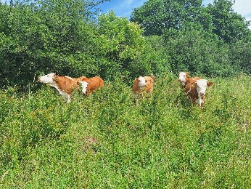
Sybille, Wolfgang und Lorenz Rieg, 74426 Bühlerzell (Kreis Schwäbisch Hall)
Sybille und Wolfgang Rieg haben mit Unterstützung der Familie in der kleinräumigen und ökologisch hochwertigen Hanglagenlandschaft um Bühlerzell einen etwa 18 Hektar großen landwirtschaftlichen Grünlandbetrieb im Nebenerwerb aufgebaut, den sie nach dem selbstgewählten Motto „Wenn Landwirtschaft auf Leidenschaft trifft…“vor allem mit Hilfe ihres Sohnes Lorenz Rieg bewirtschaften. Mit einer kleinen Mutterkuhherde von Hinterwälderrindern – bis 2025 im Wechsel mit Burenziegen – beweiden sie von März bis November die Hänge, verhindern so Sukzession und Verbuschung in den Flächen und fördern mosaikartige Vegetationsstrukturen von großer Naturschutzbedeutung mit großer Artenvielfalt in Flora und Fauna. Ergänzt durch ausgedehnte Streuobstbestände und eine eigene kleine Imkerei produzieren und vermarkten sie von Weidefleisch bis Honig und Apfelsaft eine kleine Palette eigener Produkte.

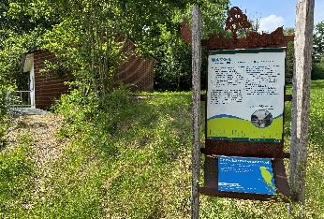
Dorf- und Kulturverein Hagelloch e.V., 72070 Tübingen
Mit einem Obstwiesenlehrpfad der besonderen Art „StreuobstRiesen – der Hagellocher Birnenweg“ präsentiert der Dorf- und Kulturverein Hagelloch die ökologische und ortskulturgeschichtliche Bedeutung der Birnbaumvielfalt in eindrucksvoller Weise. Auf etwa 6 km Wegstrecke lädt er entlang einer Vielzahl großer Birnbäume mit 18 überwiegend alten und lokalen Sorten Wanderer und Kinder zu einem Spaziergang vor herrlicher Albtraufkulisse ein. Mit attraktiven Infotafeln und einem kenntnisreich geschriebenen Begleitheft wird der Weg zu einem informativen Vergnügen.

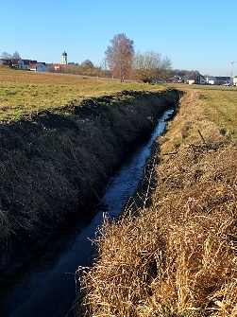
Otto Minsch, 88427 Bad Schussenried (Kreis Biberach)
Ein eindrucksvolles Beispiel für die Nutzung natürlicher Gegebenheiten stellt ein im Mittelalter angelegtes System zur Wasserbewirtschaftung in der eiszeitlichen Endmoräne bei Bad Schussenried dar. Wasser verschiedener Quellhorizonte und Toteisseen wurde vor etwa 700 Jahren zusammengeführt und mit einem Durchstich der Endmoräne zur Überwindung der Europäischen Wasserscheide in einem 13 km langen Mühlkanal geleitet, der Grundlage für den Betrieb mehrerer wichtiger Getreidemühlen war. Dieses fast vergessene Zeugnis der Landschaftsgeschichte wiederentdeckt, erforscht, vermessen, saniert und mit Schautafeln vor Ort sichtbar gemacht zu haben, ist das Verdienst von Otto Minsch, der von Aktiven der Ortsgruppe des Schwäbischen Albvereins in Bad Schussenried tatkräftig unterstützt wird.

Sonderpreis »Kleindenkmale« 2026
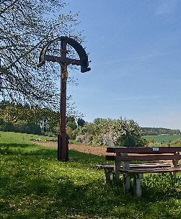
Obst- und Gartenbauverein Rulfingen e.V., 88512 Mengen (Kreis Sigmaringen)
Nicht nur ihr Wissen über den Obstbau in der Kulturlandschaft einzusetzen haben sich die Mitglieder des OGV Rulfingen auf ihre Fahne geschrieben. Seit Jahren schon ist es ihr Ziel, die heimatliche Kulturlandschaft ganzheitlich in den Blick zu nehmen und zu fördern. Neben etwa der Erhaltung und Pflege zweier alter Dorfbrunnen bedeutet das für sie die selbstgewählte Verantwortung für Feldkreuze, die rund um Rulfingen traditionell Bestandteil der Kulturlandschaft sind. Mit handwerklichem Geschick und Sachkenntnis planen und leisten sie notwendige Restaurierungsarbeiten in Holz und Stein, gestalten und pflegen die Standorte sowie deren Umfeld und sichern mit Wegeunterhalt auch die Erreichbarkeit für Wanderer und Besucher.

Bei Bedarf kann Kontakt zu den Preisträgern hergestellt werden.

